TEST NA OBECNÚ SÚŤAŽ Z DEJEPISU – PIATY ROČNÍK 2011

- Odpovedz na dané otázky:
a) V ktorom tisícročí sa začína historické obdobie?
Počet bodov
______________________________________________________
b) Ktorá udalosť predstavuje medzník medzi historickým obdobím a pravekom?
______________________________________________________
c) Ktorou udalosťou sa začal starovek?
______________________________________________________
d) V ktorom storočí sa začala súčasná doba?
Počet bodov

______________________________________________________

- Do ktorej skupiny historických prameňov patria:
а ) list ______________ b ) šatka ______________________
c ) porekadlo ______________ d ) zošit ______________________

3. Urč storočie a tisícročie pre dané roky:
Počet bodov

а) rok 11 ________ storočie ______________ tisícročie
b) rok 200 ________ storočie ______________ tisícročie
c) rok 2100 ________ storočie ______________ tisícročie

4. Vypočítaj (napíš aj postup, nie iba výsledok) :
a) Koľko rokov prešlo od Maratónskej bitky po bitku pri Gaugamelách?
Počet bodov

___________________________________________________________
b) Koľko rokov prešlo od smrti Alexandra Veľkého dodnes?
___________________________________________________________

5. Označ číslami udalosti podľa chronologického poradia:
____ začiatok grécko-perzských vojen
Počet bodov

____ založenie Sparty
____ vznik krétskej civilizácie
____ trójska vojna
____ koniec peloponézskej vojny

6. Zakrúžkuj štyri správne odpovede:
Počet bodov

Okrem Jadranského mora, ktoré morské pobrežia ešte osídlili Gréci
od polovice 7. storočia pred naším letopočtom?

а) Červené more b) Stredozemné more c) Kaspické more
d) Čierne more e) Mramorové more f) Egejské more

7. Na čiaru napíš pojem, ktorého vysvetlenie je dané:
а) ________________ – veda, ktorá skúma spôsoby počítania času v minulosti
b) ________________ – obdobie pred vynálezom písma
Počet bodov

c) ________________ – jednobožské náboženstvo
d) ________________ – orgán najvyššej moci v Aténach v 5. storočí
pred naším letopočtom

8. Na čiaru pred udalosťou napíš rok, kedy sa odohrala.
Počet bodov

404 pred naším letopočtom а) _____ začiatok Alexandrových výprav proti Perzii
431 pred naším letopočtom b) _____ koniec peloponézskej vojny
334 pred naším letopočtom c) _____ smrť Alexandra Macedónskeho
323 pred naším letopočtom d) _____ začiatok peloponézskej vojny

9. Za správnymi tvrdeniami zakrúžkuj ÁNO, a za nesprávnymi NIE:
Počet bodov

Feničania používali hláskové písmo. ÁNO NIE
Achájci boli jeden z gréckych kmeňov. ÁNO NIE
Starý zákon je svätá kniha starých Egypťanov. ÁNO NIE
Väčšinu obyvateľov Sparty tvorili obyčajní slobodní ľudia – démos. ÁNO NIE

10. Doplň prázdne miesta v tabuľke.
Počet bodov

MENO BOŽSTVA | KOMPETENCIA (OBLASŤ PÔSOBENIA) BOŽSTVA
Héra
Број бодова
 | pán mora
Aténa
 | pán blesku a hromu
Apolón

11. Doplň prázdne miesta v texte:
Počet bodov

а) Najvýznamnejší dórsky mestský štát (polis) bola _________________ ,
vznikla na polostrove ____________________ .
b) Grécko-perzské vojny sa odohrali ___________________. (napíš storočie)
c) Dejiny peloponézskej vojny napísal __________________________ .

12. Podčiarkni slovo, ktoré nepatrí do radu:
Počet bodov

kameň – jaskyňa – nákolná stavba – stavba pod zemou (zemnica) – písmo

13. Pozorne si prezri mapu. Pred pojmom napíš zodpovedajúce číslo z mapy:
______ Mykény _____ Trója _____ Atény ____ Sparta

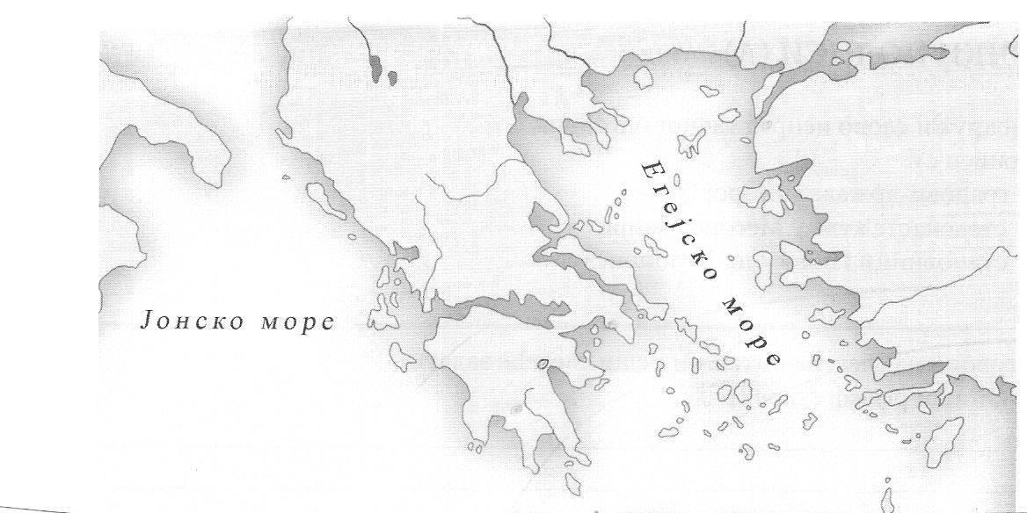
Počet bodov

1.
3.
4.
2.

14. Na čiaru napíš zodpovedajúce číslo z ľavého stĺpca tak, aby si správne pospájal dané pojmy:
1) Sokrates ______ historik
Počet bodov

2) Gilgameš ______ filozof
3) Herodotos ______ Uruk
4) Feidias ______ socha bohyne Atény
5) Myrón ______ socha Diskobolos (Vrhač disku)

15. Zakrúžkuj správnu odpoveď (ÁNO alebo NIE):
Počet bodov

а) Mohli sa stretnúť Homér a Perikles? ÁNO NIE
b) Mohli sa stretnúť Ramesse II. a Chammurapi? ÁNO NIE
c) Mohli sa stretnúť Tukydides a Leonidas? ÁNO NIE
d) Mohli sa stretnúť dinosaurus a Homo sapiens? ÁNO NIE

ŠIFRA __________

KOMISIA__________

TEST VEDOMOSTÍ

PRE 5. ROČNÍK ZÁKLADNEJ ŠKOLY

DEJEPIS

OBECNÁ SÚŤAŽ
V ROKU 2011

POKYNY

- Každú otázku si pozorne prečítaj, aby si ju celkom rozumel.
- Ak niektorú otázku nemôžeš hneď vyriešiť, netrať čas, ale začni riešiť ďalšiu otázku, a neskôr sa znovu vráť na riešenie preskočenej otázky.
- Pousiluj sa na každú položenú otázku odpovedať správne a úplne.
- Otázky vypracuj samostatne a pri práci nevyrušuj iných žiakov.
- Vypracovanie testu trvá 60 minút.
Test záväzne vypĺňaj chemickou ceruzkou, lebo sa v opačnom prípade tvoje odpovede neuznajú!

